דניאל וייל
"איך הלא שלך יישמע?"
מילים: דניאל וייל
לחן: דניאל וייל ויהוא ירון
הפקה מוזיקלית: יהוא ירון
סינגל ראשון למשוררת ולאמנית הספוקן וורד דניאל וייל
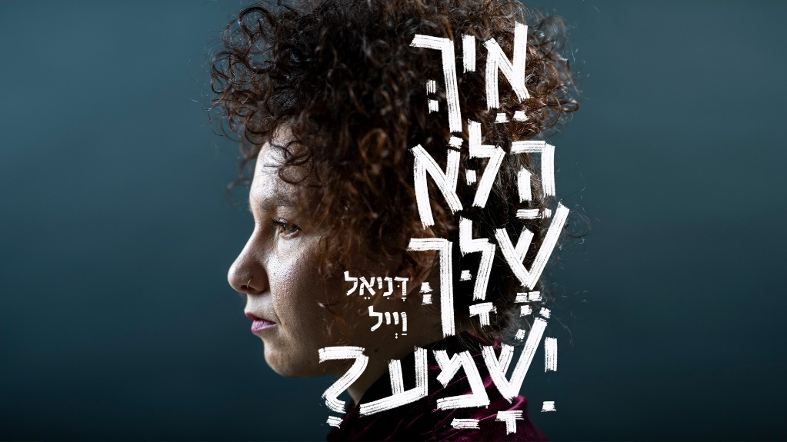
"איך הלא שלך יישמע?" הוא שיר שנותן הצצה קטנה למה שהולך בראש של דניאל ובאלבום החדש, "גורת אריות שפת זאבים" שעתיד לצאת בחודשים הקרובים. שיר שהוא תמהיל יוצא דופן של אינדי רוק- ספוקן וורד- קברט שנתפר בדיוק מדהים לטקסט העוצמתי והטוטאלי של השיר, שצולל דרך לחן ועיבוד שהולכים ומקצינים לעומק שבין עצב גולמי לכעס יצרי.
דניאל: "איך הלא שלא יישמע?" הוא שיר שמתערבל בין פסגות כעס לתהומות בהלה, בניסיון להמיר את תחושת ההמתנה הבלתי נסבלת למילה "לא" למילים ולמוזיקה. כשכתבתי את השיר ניסיתי לשרטט את קווי הרגש שבהמתנה למילה "לא", שידעת מראש שעומדת להגיע, אבל עדיין היית חייבת לשאול. כמו התנגשות רכבות בלתי נמנעת".
דניאל וייל היא אישה של מילים, הרומן שלה עם השפה העברית החל בגיל צעיר מאוד והוא מלווה אותה בחיים הפרטיים וביצירה המוזיקלית שלה. אלבום הבכורה של דניאל לוקח את הקהל למסע רב-גוני בין נבכי השפה, שהחוק היחיד בו הוא השאיפה לזקק רגש לצורתו המדויקת ביותר. בהחלט יש למה לחכות אבל עד שהאלבום ייצא אתם מוזמנים להגיע להופעה הקרובה של דניאל ב 14/09 בלבונטין.
את השיר מלווה קליפ אנימציה שמצליח להמחיש את השיר ולהגיש אותו בצורה מדוייקת.
בימים אלו דניאל מופיעה ברחבי הארץ עם הטריו שלה – יהוא ירון (בס ומחשב) ורוני שפר (תופים).

